
KONKURS

Ośrodek Edukacyjny ZPKWŚ w Kalinie organizuje dla
przedszkolaków oraz uczniów klas podstawowych z terenu
Parku Krajobrazowego „Lasy nas Górną Liswartą” konkurs plastyczny
„Pamiętamy i dokarmiamy”

Zadaniem uczestnika jest wykonanie PLAKATU (dowolną metodą) w formacie A4 lub A3,
zachęcającego ludzi do dokarmiania zwierząt w okresie zimowym.

Prace należy nadsyłać do 10.12.2018 r.
na adres:
Ośrodek Edukacyjny ZPKWŚ w Kalinie
ul. Lompy 6
42-284 Herby

Prace oceniane będą pod względem:
- Pomysłowości i kreatywności,
- zgodności z tematem,
- samodzielności wykonania.

Każda osoba biorąca udział w konkursie może przysłać tylko jeden plakat.
Rozstrzygnięcie konkursu nastąpi do 14 grudnia 2018 r.

Więcej informacji znajduje się w załączonym regulaminie
lub można uzyskać dzwoniąc pod nr tel.: (34) 357 49 02 / 519 141 511
Ośrodek Edukacyjny ZPKWŚ w Kalinie
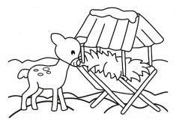
Udział w konkursie jest BEZPŁATNY

Serdecznie zapraszamy ☺

